
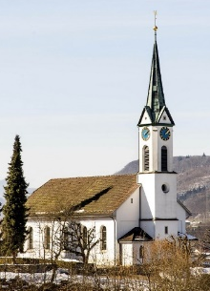
Kirchenpflege Safenwil
„Wir suchen Sie
als Kirchenpflegemitglied“
Wohnen Sie in Safenwil und möchten Sie die Zukunft der reformierten Kirche mitgestalten?.
Dann sind Sie bei uns genau richtig!
Zusammen mit einem Team mit vier Kirchenpflegerinnen, einem Pfarrer und einer Pfarrerin, tragen Sie die Verantwortung für die Leitung der Kirchengemeinde und können Sinnvolles zum Wohl der Gemeinschaft, in der Sie leben, bewirken.
Kirchenpfleger oder Kirchenpflegerin zu sein ist eine interessante und vielfältige Aufgabe, bei der Sie Ihre Interessen und Fähigkeiten einbringen und gleichzeitig viele neue Erfahrungen machen können. Es wird Sie persönlich bereichern. Versprochen.
Haben Sie Fragen oder Interesse? Dann erklären wir Ihnen alles Weitere persönlich. Rufen Sie einfach an:

